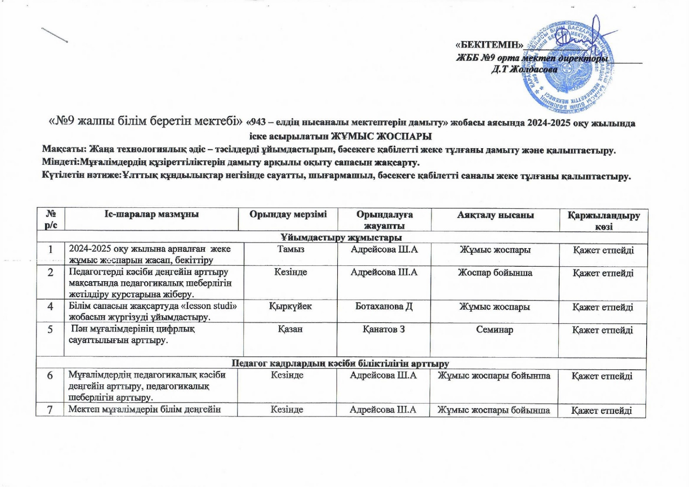

Қарағанды облысы Білім басқармасының Балқаш қаласы білім бөлімінің «№9 жалпы білім беретін мектебі» КММ

**2024-2025 ОҚУ ЖЫЛЫНА АРНАЛҒАН НЫСАНАЛЫ МЕКТЕБІМЕН ЖЕКЕ ЖҰМЫС ЖОСПАРЫ**

|  |  |  |  |  |  |  |  |
| --- | --- | --- | --- | --- | --- | --- | --- |
| **Нысаналы мектеп негізіндегі проблемалық аспектілер** | **Білім беру-тәрбиелеу процесін және негізгі проблемалық секторларды жетілдіру қажеттілігі** | **Іс-әрекеттер** | **Күтілетін нәтиже** | **Білім алу көзі** | **Мерзімі** | **Қатысушылар** | **Мониторинг** |
| Педагогтердің оның ішінде негізгі және жалпы білім беретін педагогтердің білімдерін жетілдіру | Мектеп педагогтары өздерінің пәндік білімдерін және оқыту әдістемесін білуін арттыруды қажет етеді | Пән мұғалімдерінің біліктілігін арттыру және курстан кейінгі қолдау курстарын өткізеді. | Пән мұғалімдерінің пәндік білімдерін арттыру, олардың оқыту әдістемесін білуін арттыру, бұл білім алушылар арасында оқу материалын меңгеру деңгейіне оң әсерін тигізеді | «Өрлеу» БАҰО АҚ  Педагогикалық шеберлдік орталығы  НЗМ | Жыл бойы | Осы біліктілікті арттыру курстарына қатысуға бекітілген педагогтар | • Біліктілікті арттыру курстарының қорытындысы бойынша кері байланыс;  • Жетістікті талдау |
| Математикалық және жаратылыстану сауаттылықтары бойынша төмен сапа көрсеткен сыныптар үшін | Білім алушылардың, әсіресе үлгерімі төмен оқушылардың сауаттылық деңгейі көп жағдайда мұғалімнің сабақты қалай жоспарлауына және өткізуіне, білімін бағалауына және сабақтан кейін рефлексиялауына байланысты болады. Сондықтан мектеп педагогтары сабақтарды жоспарлау және өткізу, бағалау және рефлексия бойынша тәжірибелі әріптестерінен практикалық оқыту іс-шараларын қажет етеді | Бастауыш, сондай-ақ жоғары сыныптарда математикалық және жаратылыстану-бағыты пәндері бойынша сабақ жоспарын құрастыратын, сабақтардың мақсаттары мен бағалау критерийлерін айқындау, әзірлеу үшін оқу бағдарламасымен жұмыс істейтін мектеп мұғалімдеріне арналған оқыту практикалық іс-шараларын, қалыптастырушы және жиынтық бағалау шеңберіндегі функционалдық Сабақтарды жоспарлау және ұйымдастыру сапасын арттыру білім алушылардың уәждемесін, мектептегі академиялық адалдық пен креативтілік деңгейін арттырады. Оқушыларға сабақтарда кері байланыс беру, оқушылардың өзін-өзі және өзара бағалауын ұйымдастыру, рефлексия, оқу процесінде цифрлық технологияларды қолдану және т.б | Сабақтарды жоспарлау және ұйымдастыру сапасын арттыру білім алушылардың уәждемесін, мектептегі академиялық адалдық пен креативтілік деңгейін арттырады | «Өрлеу» БАҰО АҚ  Педагогикалық шеберлдік орталығы  НЗМ | Жыл бойы | Осы оқу іс-шараларына қатысуға бекітілген педагогтардың тізімі | • Оқыту іс-шараларының қорытындысы бойынша кері байланыс  • Жетістікті талдау |
| Үлгерімі төмен оқушылар қосымша оқу қолдауын қажет етеді | математикалық және жаратылыстану-ғылыми сауаттылық пәндері бойынша үлгермейтін оқушылар үшін қосымша сабақтар өткізуге еріктілер арасынан педагогтерді тағайындау. | үлгерімі төмен оқушылармен жұмыс жүргілімесе мектептегі білім берудегі білім сапасына теріс әсерін тигізеді | Мектеп ортасы | Жыл бойы | Үлгерімі төмен оқушылардың тізімі | • Жоба аяқталғаннан кейін қайтадан МОДО  • жетістіктерін талдау |
| Психологиялық және климаттық мектептердің қажеттіліктері | Мектептегі психологиялық ахуал оқыту сапасының болжамдарының бірі болып табылады. Мектепте психологиялық қызметтің сапасын арттыру және оқушылар, ата-аналардың, педагогтар, басшылар арасында өзара іс-қимылдың неғұрлым достық ахуалын жасау қажет. | Жобалау кеңсесі мектепте педагогтарды, мектеп психологтарын, білім алушылар мен олардың отбасыларын мектептегі мәселелерді шешу, буллингке қарсы тұру, сыныпта қолайлы және достық ахуал жасау және т.б. бойынша әлеуметтік-эмоциялық оқыту бойынша тренингтер өткізуді ұйымдастырады. Тренингтер өткізу үшін мектеп психологтары, тәрбие орынбасары, әлеуметтік педагог бірлесе отырып жұмыс жасайды. | Іс-шаралар мектепте қолайлы эмоционалды ортаны қамтамасыз етуге, мектепте психологиялық қызметтің сапасын арттыруға мүмкіндік береді | «Өрлеу» БАҰО АҚ  Педагогикалық шеберлдік орталығы  НЗМ | Жыл бойы | Осы оқу іс-шараларына қатысуға бекітілген педагогтардың тізімі | • Оқыту іс-шараларының қорытындысы бойынша кері байланыс  • Жетістікті талдау |
| «Педагог-шебер» және «педагог-зерттеуші» санаттарымен жоғары білікті педагогтардың болмауы | Педагогтар, әсіресе жас мамандар , тәжірибелі әріптестер тарапынан қосымша методикалық қолдауды қажет етеді | Жобалау кеңсесі тәлімгерлік жұмыс жүйесін күшейту (осы салада оң тәжірибесі бар басқа мектептердің өкілдерін тарта отырып), сондай-ақ педагог-шеберлер мен педагог-зерттеушілер тарапынан жаңадан бастаған педагогтарды ішкі оқытуды қамтамасыз ету бойынша мектепте оқыту іс-шараларын өткізуді ұйымдастырады | Іс-шаралар педагогтардың анағұрлым сапалы кәсіби өсуін қамтамасыз етуге мүмкіндік береді | «Өрлеу» БАҰО АҚ  Педагогикалық шеберлдік орталығы  НЗМ | Жыл бойы | Осы оқу іс-шараларына қатысуға бекітілген педагогтардың тізімі | • Оқыту іс-шараларының қорытындысы бойынша кері байланыс  • Жетістікті талдау |
| Интерактивті панель, Интерактивті тақталы кабинеттердің, электронды кітапханалардыңмодификациялық кабинеттердің жетіспеушілігі | Мектепті материалдық-техникалық жабдықтандыру сапалы оқу процесін қамтамасыз ету үшін жетілдіруді талап етеді | Жобалық кеңсе және өңірлік ББ-мен бірлесіп, жаңа модификациядағы кабинеттердің, спорт залдың, кітапхананың және интерактивті тақталардың болмауы проблемасын шешу үшін осы мектепті қаржыландыру тәсілдерін қайта қарау жөніндегі жұмысты ұйымдастырады | МТБ бөлігінде мектепті қаржыландыру проблемасын шешу оқытудың анағұрлым сапалы жағдайларын жасауға, сол арқылы білім алушылар мен педагогтардың уәждемесін арттыруға мүмкіндік береді | «Өрлеу» БАҰО АҚ  Педагогикалық шеберлдік орталығы  НЗМ | Жыл бойы | Осы оқу іс-шараларына қатысуға бекітілген педагогтардың тізімі | • Оқыту іс-шараларының қорытындысы бойынша кері байланыс  • Жетістікті талдау |